한국췌장외과연구회 연구계획서

- 연구계획 요약
연구과제명 |  | 국문: 원위부 담관암에서 추가절제에 의한 근위부 담관 절제면 상태에 따른 생존률 비교  영문: Prognostic comparison of the proximal longitudinal margin status in distal bile duct cancer: R0 on first bile duct resection versus R0 after additional resection
연구기관 |  | 췌장외과 연구회
연구책임자 |  | 황대욱 (울산대학교 서울아산병원) |  | 공개가능여부(가/부) |  | 가
연구목표 |  | • 원위부 담도암에서 Secondary R0를 달성한 경우와 Primary R0 를 달성한 경우의 예후 차이를 비교 분석한다.  • 다기관 공동연구를 통해 외적타당성을 확보하고, 최종 근위부 담도 절제면 상태 (Final proximal margin status) 에 따른 예후 차이를 비교 분석한다.
연구내용 |  | • 데이터 사용에 동의한 센터를 중심으로 데이터 사용에 동의한 센터를 중심으로 원위부 담도암으로 췌십이지장 절제술을 시행받은 환자 임상데이터를 수집한다.  • 포함 기준 : 원위부 담도암으로 휘플씨 수술을 시행한 모든 환자.  • 제외 기준  - 담도절제술 또는 간췌십이장절제술을 시행받은 환자.  - 최종 조직검사 결과상 방사형 절제면에 종양이 양성인 환자  - 90일 이내 사망자  • 원위부 담도암에서 Secondary R0를 달성한 경우와 Primary R0 를 달성한 경우의 예후 차이를 비교 분석하고, 최종 근위부 담도 절제면 상태에 따른 예후 차이를 분석한다.  • 분석된 데이터는 다기관에서 공유한다.
연구개발에 따른 기대성과 |  | • 원위부 담도암으로 췌십이지장 절제술 시행 중 근위 담도 절제면에 종양이 양성인 환자의 추가 담도 절제에 대한 근거에 기반한 지침을 제공하고, 다기관 공동연구를 통해 외적타당도를 함께 확보한다.  • 원위부 담도암에서의 근위절제연 상태가 수술 후 환자의 생존에 미치는 영향을 확인하여 향후 수술을 포함한 전반적인 치료방침의 확립에 기여한다.
색인어 | 국문 | 원위부 담도암 | 췌십이지장 절제술 |  | 휘플씨 수술
 |  | 담도절제면 | 절제면 상태 |  | 추가절제
 |  | 간외 담도암 | 동결절편 조직검사
 | 영문 | Distal bile duct cancer | Pancreaticoduodenectomy |  | Whipple’s operation
 |  | Bile duct resection margin | Margin status |  | Additional resection
 |  | Extrahepatic cholangiocarcinoma | Frozen-sectional biopsy

담도암중 원위부 담도암의 절제율은 약 80%, 그리고 근치적 절제술 (R0 rate)는 51%-85% 정도로 알려져 있다. 그러나 다른 주요 소화기계 암과 비교할 때 상대적으로 근치적 절제가 쉽지 않은 것으로 알려져 있는데, 가장 큰 이유 중 한가지는 microscopic superficial spreading이 수술 전 영상 검사에서는 과소평가 되는 경향성을 가지고 있기 때문이다. 이를 극복하기 위해 수술장내 동결 절편 검사 시행 후 담관 절제면의 종양 유무를 확인하여 종양이 남아있는 (Tumor positive) 경우 근위부 담도 절제면의 추가절제를 고려하는 것이 현재까지의 주된 수술방법으로 시행되고 있다.
근위부 담도의 절제면 상태 (longitudinal resection margin status)와 예후를 비교한 연구들은 지속적으로 있어 왔지만 대상 연구의 규모가 적고, 대부분의 논문들에는 다양한 간외담도암이 포함되어 있었다. 또한 원위부 담도암에서 처음부터 근위부 절제면의 R0를 달성한 경우 (Primary R0)와 추가 절제를 통해 R0 (Secondary R0)를 달성한 경우의 예후와의 관계를 핵시 주제로 분석한 논문은 없으며, 이에 대해 언급한 논문도 역시 거의 없었다. 또한 최종 결과에서의 담도 절제면 상태 (Final margin status)에 따른 예후, 특히 Final R0와 Final R1-CIS (Carcinoma in situ)에 대한 결과들도 여전히 논란 중에 있다.
이에 본 연구진은 원위부담관암으로 췌십이지장절제술을 시행한 환자를 대상으로 근위부 절단면의 상태 (longitudinal resection margin status)과 생존 사이에 어떠한 상관관계가 있는지 알아보고자 한다.
• 가설 : 원위부 담도암에서 Secondary R0를 달성한 환자군이 Primary R0를 달성한 경우보다 불량한 생존률을 보인다.
• 1차 목표 (Primary aim): 5-year overall survival and disease-free survival between the Primary R0 and Secondary R0
• 2차 목표 (Secondary aim): 5-year overall survival according to the final margin status (R0, R1-Carcinoma in situ, R1-Invasive cancer.)
• 포함 및 제외 기준: 원위부 담도암으로 휘플씨 수술을 시행받은 환자를 연구 대상으로 진행하며, 담도 절제술 (Bile duct resection)또는 간췌십이지장 절제술 (hepato-pancreaticoduodenectomy)를 시행받은 환자, radial margin positive, 90일 이내 사망자는 제외한다.
• 예상 결과: Primary R0와 Secondary R0의 5-year overall survival 및 disease-free survival에는 유의한 차이가 없다. 또한 최종 담도 절제면 상태 (Final margin status)에 따른 결과에서 Final R0와 Final R1-CIS의 overall survival은 통계적으로 유의한 차이를 보이지 않는다.
- 국내외 연구동향
담도암 중 간문부 담도암 (perihilar bile duct cancer)에 대한 이전 연구에 따르면 근위담도 절제면 길이는 5mm 이상을 얻는 것이 예후 향상에 도움이 되는 것으로 알려져 있는데, 근위부 절제면의 추가절제에 따른 예후에 대해 보고한 Sakamoto 등의 연구에 따르면 Secondary R0를 달성하더라도 Primary R0보다 생존률이 불량하였으며, R1-invasive cancer와 비슷한 생존률을 보여 생존률 향상은 없다고 보고된바 있다.
Tsukahara 등이 진행한 원위부 담도암을 대상으로 한 보고에 의하면, 초기 담도암에서 Primary R0와 Secondary R0사이에 5-year survival이 차이를 보이지 않아 (78.2% versus 83.3%) 추가절제로 절제면의 음전 (negative)을 달성하는 것이 예후 향상이 있는 것으로 보고된다 있다. 반면에 Kuruhara등은 또 다른 주요 예후 인자인 림프절 전이가 있는 경우 추가 절제가 예후 향상에 도움을 주지 못하는 것으로 보고하기도 하였다.
또한 최종적으로 달성한 근위부 절제면 상태 (Final proximal bile duct margin status)에 따른 예후분석도 지속적으로 보고되고 있는데 R0, R1-CIS와 R1-Invasive cancer 사이에는 대체로 예후에 유의한 차이를 보이지만 R0와 R1-CIS사이의 생존율 차이는 controversial 하다. (Table 1).
본 연구진이 서울아산병원에서 2008년 1월부터 2016년 1월까지 휘플씨 수술을 시행 받은 193명의 원위부 담도암 환자 분석 자료 (투고 후 검토중) 결과에서는 15명의 환자가 추가 절제를 통해 R0를 달성 (Secondary R0) 되었다. Primary R0와 Secondary R0 사이의 5-year overall survival (60.8% vs. 46.1%, P=0.969, Figure 1)과 disease free survival (54.6% vs. 54.9%, P=0.903, Figure 2) 간에 통계적으로 유의한 차이는 없었다. 또한 최종 근위부 절제면 상태에 따른 5-year overall survival은 Final R0 (n=174), Final R1-CIS (n=12), Final R1-invasive cancer (n=7)가 각각 59.3%, 59.5%, 14.3% 였었다 (Figure 3). Final R0와 Final R1-CIS 사이에는 유의한 차이가 없었고 (P=0.842), Final R0와 Final R1-Invasive cancer (P=0.003), Final R1-CIS와 Final R1-Invasive cancer (P=0.018) 사이에만 통계적으로 유의한 차이를 보였다.
Table 1. Description of the prognosis according to the Final proximal margin status
Author | Op.  name | No. | R0  (%) | R1-CIS (%) | R1-  INV  (%) | Explanation
Wakai  (1988-2002) | HBR: 48/ PD: 19  BDR: 9/ HPD: 8 | 84 | N=64  (46) | N=11  (69) | N=9  (0) | 10yr survival  (R0 vs. R1-CIS : P=0.474,  R1-CIS vs R1-INV : P < 0.001)
Sasaki  (1985-2005) | HBR: 27/ PD: 79  BDR: 14/ HPD: 8 | 128 | N= 105  (35.5) | N= 12  (22.2) | N= 11  (0) | 10yr survival  (R0 vs. R1-CIS : P=0.525,  R1-CIS vs R1-INV : P = 0.024)
Igami  (1977-2005) | HBR: 301/ PD: 100  BDR: 19/ HPD: 51 | 471 | N= 390  (32) | N= 11  (32) | N= 41  (10.8) | 5yr survival  (R0 vs. R1-CIS : P=0.398,  R1-CIS vs R1-INV : P = 0.015)  excluding 29 in-hospital deaths
Higuchi  (1972-2006) | HBR: 79/ PD: 137  BDR: 37/ HPD: 3 | 256 | N=185  (54.7) | N= 13  (52.4) | N= 17  (17.6) | 5yr survival  (R0 vs. R1-CIS : P=NS,  R1-CIS vs R1-INV : P = 0.030)
Nakanishi  (1989-2007) | HBR: 60/ PD: 37  BDR: 18/ HPD: 10 | 125 | N= 96  (38mo) | N= 10  (51mo) | N= 19  (17mo) | Cause specific survival  (R0 vs. R1-CIS : P=0.533,  R1-CIS vs R1-INV : P = 0.004)  Late local recurrence
Han  (1995-2007) | HBR: 118/ PD: 255  BDR: 80/ HPD: 11 | 464 | N= 340  (44.5) | N=39  (20.7) | N=85  (12) | 5yr survival  (R0 vs. R1-CIS : P < 0.001,  R1-CIS vs R1-INV : P = 0.029)
Tsukahara  (1998-2013) | HBR: 116/ PD: 18  BDR: 10/ HPD: 28 | 172 | N= 148  (78.7) | N=18  (35.1) | N=6  (0) | 5yr survival  (R0 vs. R1-CIS : P = 0.005,  R1-CIS vs R1-INV : P = 0.002)  Primary R0 (78.2%) vs Secondary R0 (83.3%), P=0.602
Kurahara  (2002-2014) | HBR: 10/ PD: 69  BDR: 20/ HPD: 1 | 100 | N=69  (55mo) | N=16  (53mo) | N=15  (24mo) | Median survival time  (R0 vs. R1-CIS : P = 0.240,  R1-CIS vs R1-INV : P = 0.418)  If, LN (+), no significant difference
AMC  (2008-2016) | PD: 193 | 193 | N= 174  (59.3) | N= 12  (59.5) | N=7  (14.3) | 5yr survival  (R0 vs. R1-CIS : P = 0.842,  R1-CIS vs R1-INV : P = 0.018)  Primary R0 (60.8%) vs. Secondary R0 (46.1%), P=0.969
HBR: Hepatectomy with S1 and bile duct resection, PD: Pancreaticoduodenectomy, BDR: Bile duct resection, HPD: Hepato-pancreatico-duodenectomy, R1-CIS: R1-Carcinoma in situ, R1-INV: R1-invasive cancer

Figure 1. Comparison of 5-year Overall Survival between Primary R0 and Secondary R0. (Asan medical center data. not puplished)
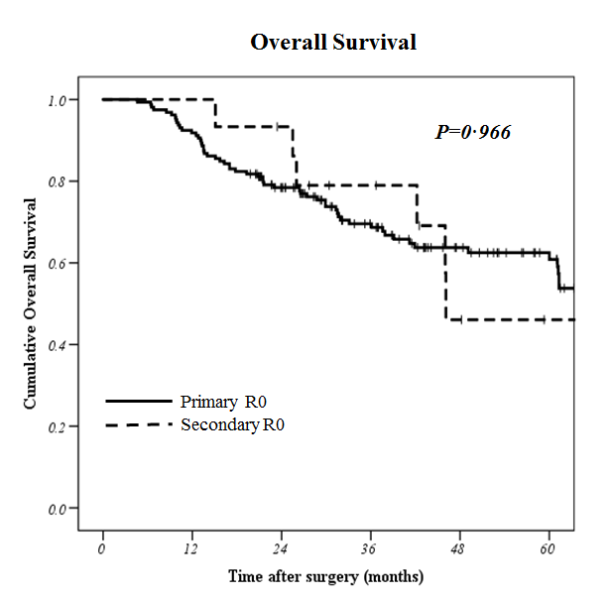

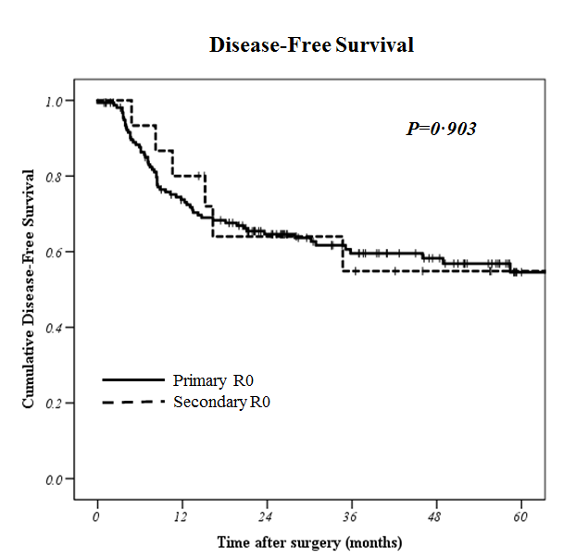
Figure 2. Comparison of 5-year Disease-Free Survival between Primary R0 and Secondary R0. (Asan medical center data. not puplished)

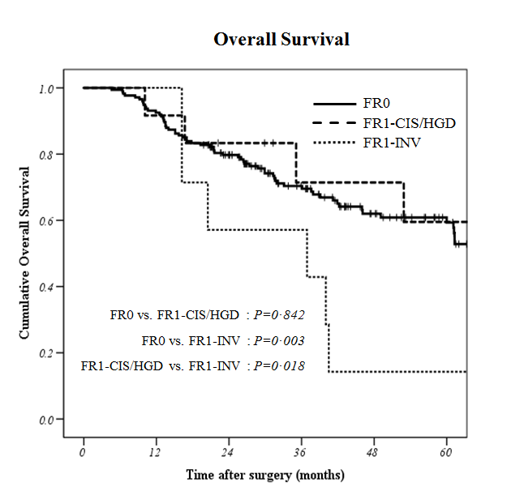
Figure 3. Comparison of 5-year Overall Survival according to final proximal margin status between FR0, FR1-CIS/HGD, and FR1-INV. (Asan medical center data. not puplished)

- 연구목적 및 계획
지금까지 추가절제여부와 근위부 담도 절제면 상태에 따른 예후 분석된 연구들은 다양한 수술방법 (Pancreaticoduodenectomy, Hepatopancreaticoduodenectomy, Bile duct resection, Hepatectomy with bile duct resection)이 모두 포함되어 있거나, 간문부 담도암 부터 원위부 담도암이 모두 포함되어 있었다. 이 때문에 종양의 생물학적 차이, 해부학적 위치, 수술 방법에 따른 영향의 간섭으로 근위부 담도 절제면 상태의 예후인차로써의 효과를 분석하는데 제한이 있었다. 또한 Final R1-CIS 또는 Final R1-invasive cancer에 해당되는 환자수가 Final R0에 해당하는 환자수에 비해 매우 적어 분석에 제한이 있었다.
이에 본 연구에서는 수술방법, 해부학적 위치, 종양의 생물학적 차이의 다양성에 의한 치우침 (bias) 및 교란 (confounding)을 보완하기 위해 췌두부에 국한된 원위부 담도암으로 대상을 한정하여 연구를 진행하고자 한다. 원위부 담도암에서 Secondary R0를 달성한 경우와 Primary R0 를 달성한 경우의 예후 차이를 비교 분석하며, 이와 함께 다기관 공동연구를 통해 외적타당성을 확보하고, 최종 근위부 담도 절제면 상태 (Final proximal margin status) 에 따른 예후 차이를 함께 비교 분석하고자 한다.
- 연구방법
- 가설 : 원위부 담도암에서 Secondary R0를 달성한 환자군이 Primary R0를 달성한 경우보다 불량한 생존률을 보인다.
• Primary aim: 5-year overall survival and disease-free survival between the Primary R0 and Secondary R0
• Secondary aim: 5-year overall survival according to the final margin status (R0, R1-CIS, R1-Inv.)
- 다기관 후향적 코호트 연구 : 데이터 사용에 동의한 센터를 중심으로 원위부 담도암으로 췌십이지장 절제술을 시행받은 환자 임상데이터를 수집한다.
- 환자
• 포함 기준
: 원위부 담도암으로 휘플씨 수술을 시행한 모든 환자.
• 제외 기준
- 담도절제술 또는 간췌십이장절제술을 시행받은 환자.
- 최종 조직검사 결과상 방사형 절제면에 종양이 양성인 환자
- 90일 이내 사망자
4) 수술 중 근위부 담도에 대해 동결절편 검사를 시행한 기록을 확인하고 절제면의 종양 음성, 양성 (Carcinoma in situ/ High grade dysplasia), 양성 ( Invasive cancer)으로 정의한 후 양성인 경우 제한사항이 없다면 근위부 담도에 대해 추가 절제를 시행함.
5) 수술 후 최종 조직검사 결과상 추가 절제후 절제면 음성을 달성한 환자를 Secondary R0로 정의하고, 추가 절제 없이 절제면 음성을 달성한 환자를 Primary R0로 정의한다.
6) 사용 예정 자료
나이, 성별, 신장, 몸무게, Body mass index, Past history, localization 여부, location specification, 수술 전 담도 배액관 삽입 여부와 종류, WBC, hemoglobin, Albumin, Total bilirubin, CRP, CA19-9, CEA, 수혈 여부, 총 수혈량, 수술 날짜, ASA, 수술명, Additional procedure, Bleeding 여부, Operation time, Intraoperative unfavorable accident (Satava grade), Histology type, 분화 등급. 림프절 전이, 다른 장기 침범 여부, 종양 크기, Free margin 여부, Free resection margin 길이, R0 여부, TNM classification (AJCC 8th edition), Lymph node status, Peri-neural invasion 여부, Lympho-vascular invasion 여부, 수술 후 재원기간, 퇴원까지 기간, 수술 전 후 항암치료 여부와 종류. peak serum amylase, peak fluid amylase, Drain 거치 기간, POPF grade (ISGPS), Post-operative complication (Clavien-Dindo classification), 재발 여부, 재발 날짜, 재발 위치, 재발에 대한 치료 시작 날짜와 종류. 생존 여부.
7) 자료 분석 방법
변수의 종류에 따라 변수들은 숫자와 퍼센트, 평균값 (표준편차 포함) 또는 중앙값 (사분위 범위 포함)으로 표시하였다. 연속변수에 대해서는 독립 t-검정과 the Mann-Whitney U test로 통계적 분석을 시행하였다. 범주형 변수에 대해서는 카이 제곱 검정과 Fisher exact test를 시행하였다. 3개의 그룹은 ANOVA와 Kruskal-Wallis studies를 사용하여 분석하였다. 생존 분석 및 생존율을 차이에 대한 분석은 Kaplan-Meier method with the log-rank test를 사용하였다. Cox proportional hazard model은 다변량 변수를 활용한 예후인자 분석에서 사용되었다. P 값이 0.05 미만인 경우를 통계적 유의성 있는것으로 확인했고 모든 통계 분석은 IBM SPSS version 21.0 (IBM SPSS)을 사용하여 이루어졌다.
- 예상되는 연구결과 및 발전 방향
• 예상 결과: Primary R0와 Secondary R0의 5-year overall survival 및 disease free survival에는 통계적으로 유의한 차이가 없다. 또한 최종 근위부 담도 절제면 상태에 따른 예후 분석에서 Final R0와 Final R1-CIS의 overall survival도 차이가 없다.
• 발전 방향: 원위부 담도암으로 췌십이지장 절제술 시행 중 근위 담도 절제면에 종양이 양성(R1-Carcinomal in situ, R1-invasive cancer)인 환자의 추가 담도 절제에 대해 근거에 기반한 지침을 제공할 수 있다. 또한 췌두부에 국한된 원위담관암으로 대상을 국한함으로써 내적타당도가 높은 결과를 도출할 수 있을 뿐아니라 다기관 공동연구를 통해 외적타당도를 함께 확보함으로써, 원위담관암에서의 근위절제연 상태가 수술 후 환자의 생존에 미치는 영향을 확인하여 향후 수술을 포함한 전반적인 치료방침의 확립에 도움이 되겠다.
- 참고문헌
- Ebata T, Watanabe H, Ajioka Y, Oda K, Nimura Y. Pathological appraisal of lines of resection for bile duct carcinoma. Br J Surg. 2002;89:1260-7.
- Endo I, House MG, Klimstra DS, Gonen M, D'Angelica M, Dematteo RP, et al. Clinical significance of intraoperative bile duct margin assessment for hilar cholangiocarcinoma. Ann Surg Oncol. 2008;15:2104-12.
- Shingu Y, Ebata T, Nishio H, Igami T, Shimoyama Y, Nagino M. Clinical value of additional resection of a margin-positive proximal bile duct in hilar cholangiocarcinoma. Surgery. 2010;147:49-56.
- Sakamoto E, Nimura Y, Hayakawa N, Kamiya J, Kondo S, Nagino M, et al. The pattern of infiltration at the proximal border of hilar bile duct carcinoma: a histologic analysis of 62 resected cases. Ann Surg. 1998;227:405-11.
- Seyama Y, Kubota K, Sano K, Noie T, Takayama T, Kosuge T, et al. Long-term outcome of extended hemihepatectomy for hilar bile duct cancer with no mortality and high survival rate. Annals of surgery 2003;238(1):73.
- Tsukahara T, Ebata T, Shimoyama Y, Yokoyama Y, Igami T, Sugawara G, et al. Residual carcinoma in situ at the ductal stump has a negative survival effect: An analysis of early-stage cholangiocarcinomas. Ann Surg. 2017;266:126-32.
- Iso Y, Kita J, Kato M, Shimoda M, Kubota K. When hepatic-side ductal margin is positive in N+ cases, additional resection of the bile duct is not necessary to render the negative hepatic-side ductal margin during surgery for extrahepatic distal bile duct carcinoma. Med Sci Monit. 2014;20:471-5.
- Chang YR, Lee KB, Jang JY, Lim CS, Kang MJ, Kwon W, et al. Analysis of microscopic tumor spread patterns according to gross morphologies and suggestions for optimal resection margins in bile duct cancer. J Gastrointest Surg 2014;18(6):1146-54.
- Wakai T, Shirai Y, Moroda T, Yokoyama N, Hatakeyama K. Impact of ductal resection margin status on long‐term survival in patients undergoing resection for extrahepatic cholangiocarcinoma. Cancer 2005;103(6):1210-6.
- Sasaki R, Takeda Y, Funato O, Nitta H, Kawamura H, Uesugi N, et al. Significance of ductal margin status in patients undergoing surgical resection for extrahepatic cholangiocarcinoma. World J Surg 2007;31(9):1788-96.
- Igami T, Nagino M, Oda K, Nishio H, Ebata T, Yokoyama Y, et al. Clinicopathologic study of cholangiocarcinoma with superficial spread. Annals of surgery 2009;249(2):296-302.
- Higuchi R, Ota T, Araida T, Kobayashi M, Furukawa T, Yamamoto M. Prognostic relevance of ductal margins in operative resection of bile duct cancer. Surgery 2010;148(1):7-14.
- Nakanishi Y, Kondo S, Zen Y, Yonemori A, Kubota K, Kawakami H, et al. Impact of residual in situ carcinoma on postoperative survival in 125 patients with extrahepatic bile duct carcinoma. J Hepatobiliary Pancreat Sci 2010;17(2):166-73.
- Han IW, Jang JY, Lee KB, Kang MJ, Kwon W, Park JW, et al. Clinicopathological analysis and prognosis of extrahepatic bile duct cancer with a microscopic positive ductal margin. HPB (Oxford) 2014;16(6):575-81.
- Kurahara H, Maemura K, Mataki Y, Sakoda M, Iino S, Kawasaki Y, et al. Relationship between the surgical margin status, prognosis, and recurrence in extrahepatic bile duct cancer patients. Langenbeck's archives of surgery 2017;402(1):87-93.

- 연구추진일정

내용 | 2019 년 4월 ~ 2020 년 3월
 | 4 | 5 | 6 | 7 | 8 | 9 | 10 | 11 | 12 | 1 | 2 | 3
지원 병원 선정
Data 수집
Data 분석
Draft 작성 및 submission

- 연구분담표

연구내용 | 연구자
 | 소속 | 직위 | 성명
Conception and design of the work, IRB approval, Analysis and interpretation of data, statistical analysis, drafting manuscript, critical revision | 서울아산병원  간담도췌외과 | 조교수 | 황대욱
IRB approval, Acquisition of data, Analysis and interpretation of data, statistical analysis, drafting manuscript, critical revision | 서울아산병원  간담도췌외과 | 임상강사 | 박예종

- 소요예산 (단위: 원)

항목 | 내역 | 수량 | 단가 | 금액 | 합계
인건비 (60%) | 보조원급(40%, 6개월) | 1인 | 1,000,000 | 6,000,000 | 6,000,000
재료비 (4%) |  | (개수) | 400,000 | 400,000 | 400,000
- 복사용지 |  | 4 box | 25,000 | 100,000
- 프린트 토너 |  | 1 box | 200,000 | 200,000
- 사무용품비 |  |  | 100,000 | 100,000
연구활동잡비(15%) |  |  | 1,500,000 | 1,500,000 | 1,500,000
- 회의비 |  | (횟수)  3회 | 500,000 | 1,500,000
자문비 (21%) |  |  | 2,100,000 | 2,100,000 | 2,100,000
- 통계분석 |  |  | 1,500,000 | 1,500,000
- 영문교정 |  | 2 | 300,000 | 600,000
계(100%) |  |  |  |  | 10,000,000

